2022年省扶持优势文化产业发展专项

资金项目线上申报操作指南

一、企业进入线上申报操作页面
打开湖北文化产业网（www.hbwhcyw.com）首页，有三种方式进入专项资金项目线上申报操作页面。
（一）打开首页可快速进入线上申报操作页面，如下图所示：

注：如企业没有登录湖北文化产业网账号，系统会先自动跳转到用户登录界面，待登录账号后，可进入线上申报操作页面。
（二）点击首页功能栏“专项资金申报”按钮，可进入线上申报操作页面，如下图所示：
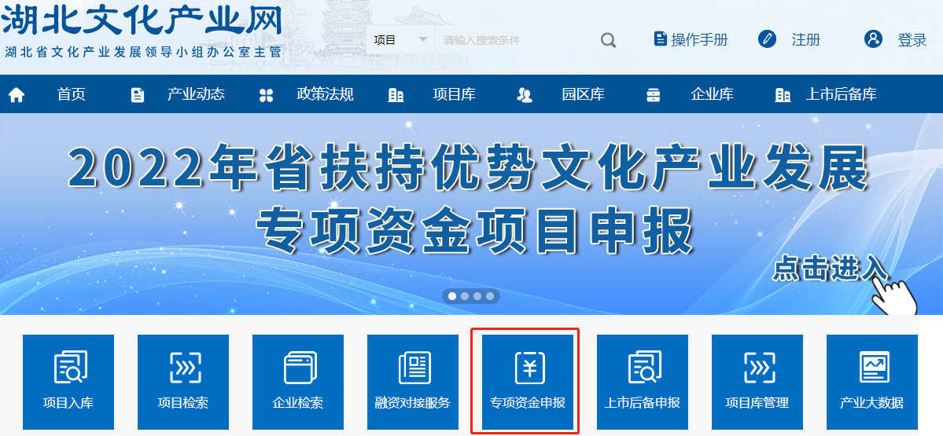
注：如企业没有登录湖北文化产业网账号，系统会先自动跳转到用户登录界面，待登录账号后，可进入线上申报操作页面。
（三）企业登录账号后，进入“用户中心”，点击“专项资金申报”按钮，可进入线上申报操作页面，如下图所示：
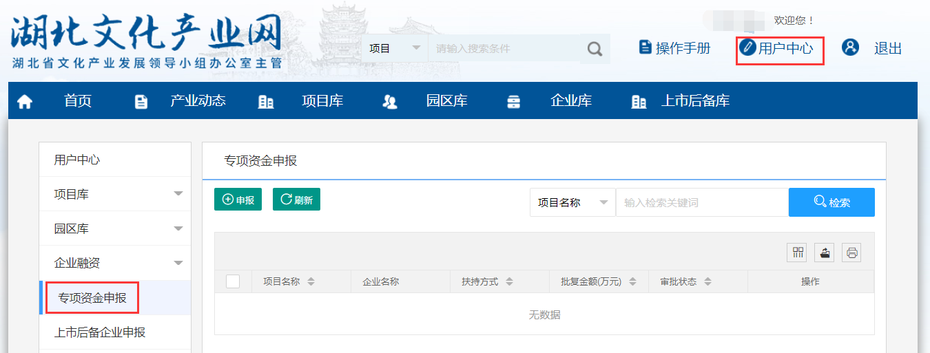

二、企业申报项目
第一步：在线上申报操作页面点击“申报”按钮，进行项目申报，如下图所示：
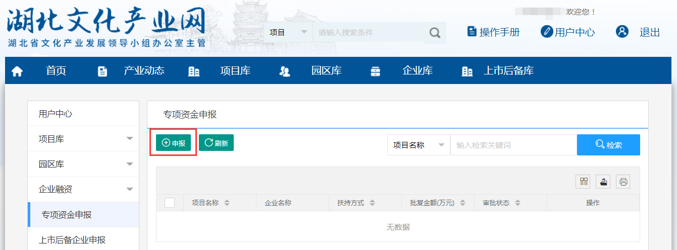
注：企业点击“申报”按钮，如系统弹出“没有符合申请专项资金条件的项目”对话框，则表示企业须先在项目库中填报项目信息后再进行专项资金申报。点击对话框中“确定”按钮，系统会自动跳转至项目库填报项目信息页面。如下图所示：
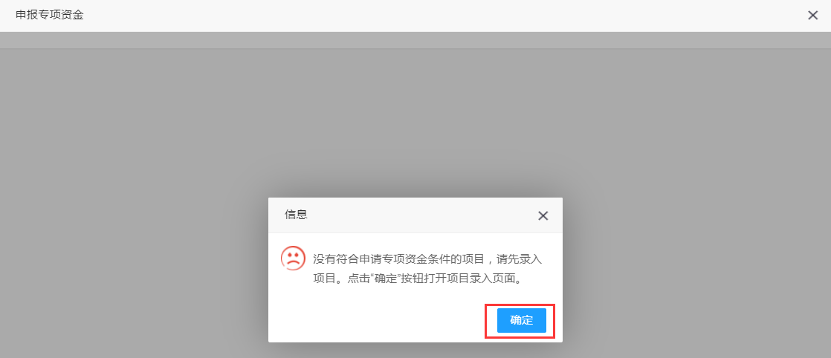

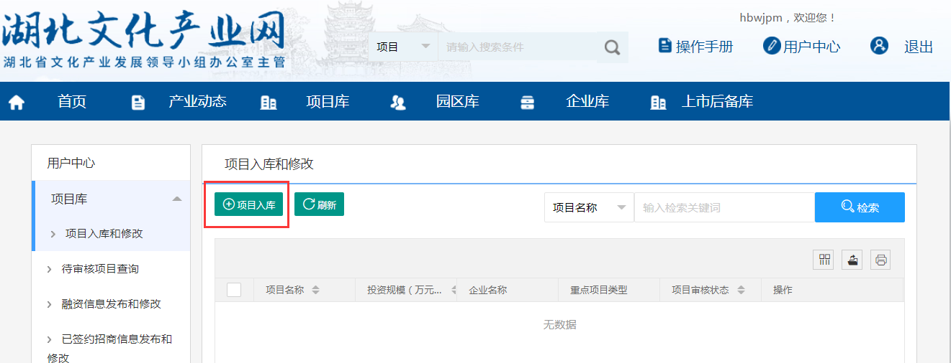
第二步：选择用于申报专项资金的项目及项目扶持方式，如下图所示：
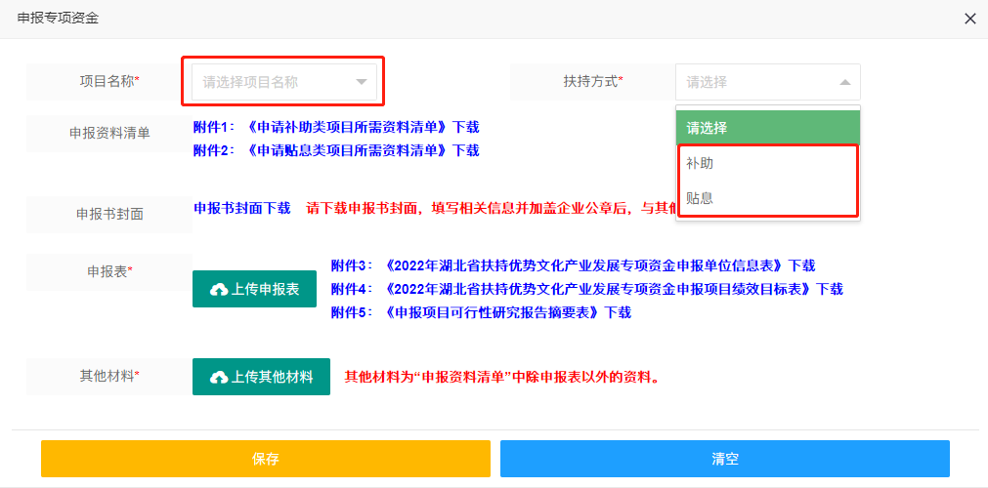
第三步：在系统上下载带有水印的《2022年湖北省扶持优势文化产业发展专项资金申报单位信息表》（附件3）、《2022年湖北省扶持优势文化产业发展专项资金申报项目绩效目标表》（附件4）和《申报项目可行性研究报告摘要表》（附件5），按要求认真填写，扫描后再次上传至系统。如下图所示：
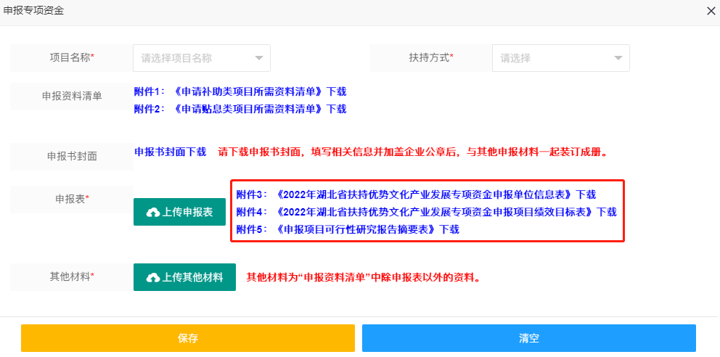
注：《2022年湖北省扶持优势文化产业发展专项资金申报单位信息表》中“申报单位声明”栏须加盖单位公章。
第四步：对照所申报类型项目的资料清单，将相关资料扫描后上传至系统。如下图所示：
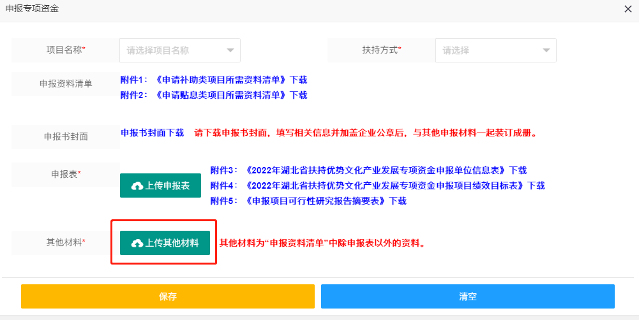
第五步：相关表格和资料扫描上传后，点击“保存”按钮，弹出“保存成功”对话框，如下图所示：
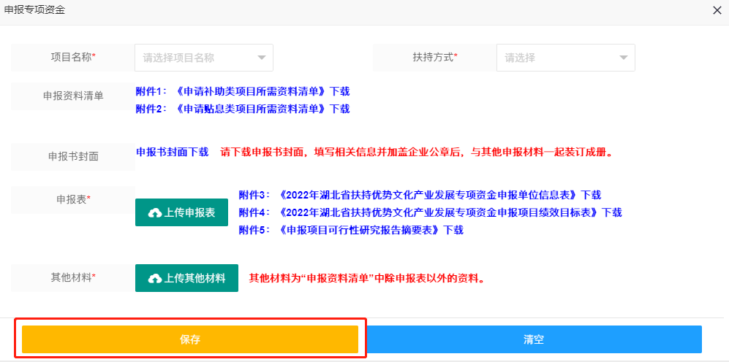

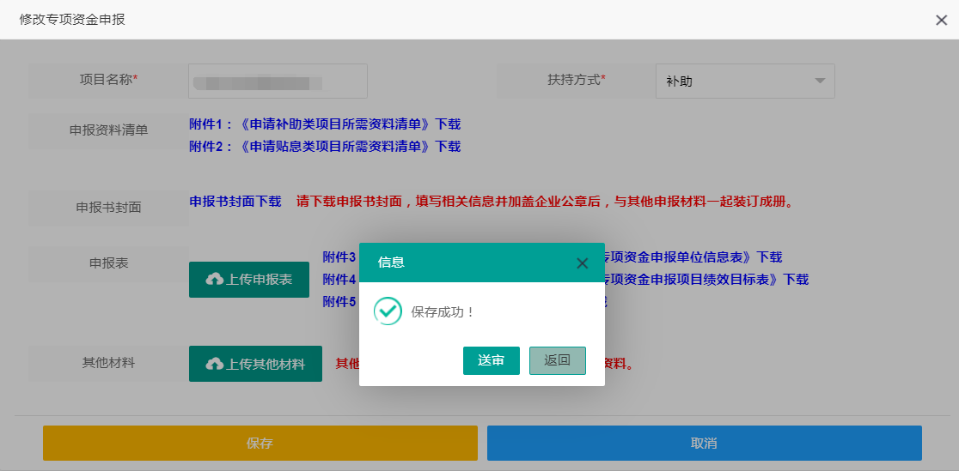
第六步：如点击“送审”按钮，则申报项目信息直接提交至市州党委宣传部或省属文化企业集团审核；如点击“返回”按钮，则申报项目信息暂时保存至列表。企业可对列表中的申报项目信息进行修改完善，待确认无误后，可点击“送审”按钮，提交审核。如下图所示：
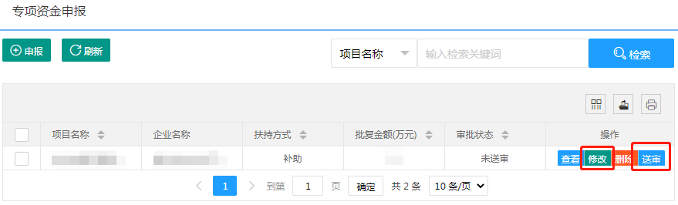
注：申报项目信息在提交审核期间，企业无法对申报项目信息进行修改。

三、企业查看及修改申报项目信息
（一）查看信息
企业在线上申报操作页面，通过列表查看申报项目基本信息及审核进展，点击“查看”按钮，可查看申报项目详细信息，如申报项目线上初审不通过，也可查看被退回原因。如下图所示：
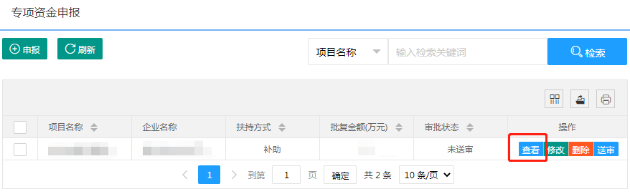
（二）修改信息
企业点击“修改”按钮，对相关表格及资料进行修改后，可再次提交审核。如下图所示：
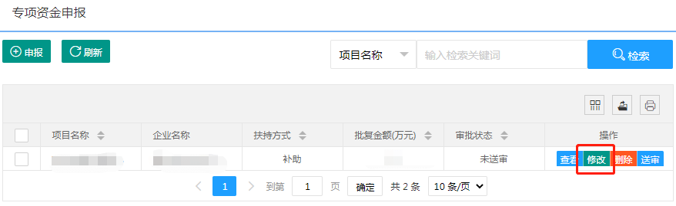

四、有关单位线上初审
各市州党委宣传部、省属文化企业集团对本地区、本单位的申报项目进行线上初审。
（一）市州党委宣传部审核
1.登录账号后，在“用户中心”功能栏中，点击“专项资金”-“专项资金申报管理”栏目，进入“待审批”项目列表页面，如下图所示：
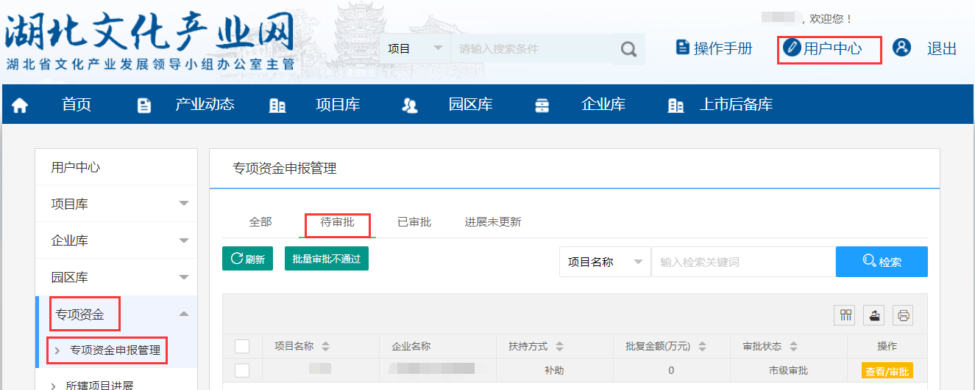
2.点击“查看/审批”按钮，进入“查看项目专项资金信息”页面，如下图所示：
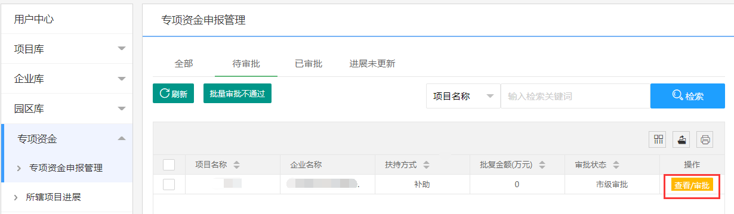
如点击“审批”按钮，将弹出“确认审批通过吗？”对话框，点击“确定”后，则市级线上初审通过。如下图所示：
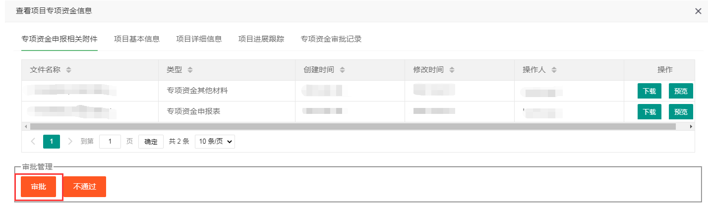

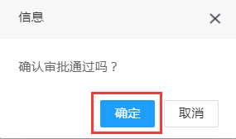
如点击“不通过”按钮，在填写审核不通过原因后，将企业申报项目信息退回，则市级线上初审不通过，如下图所示：
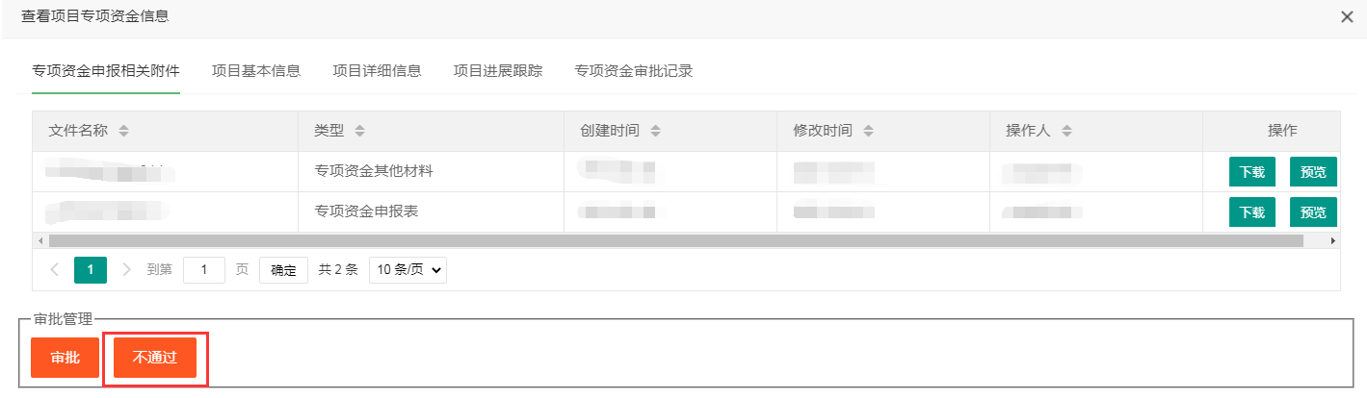

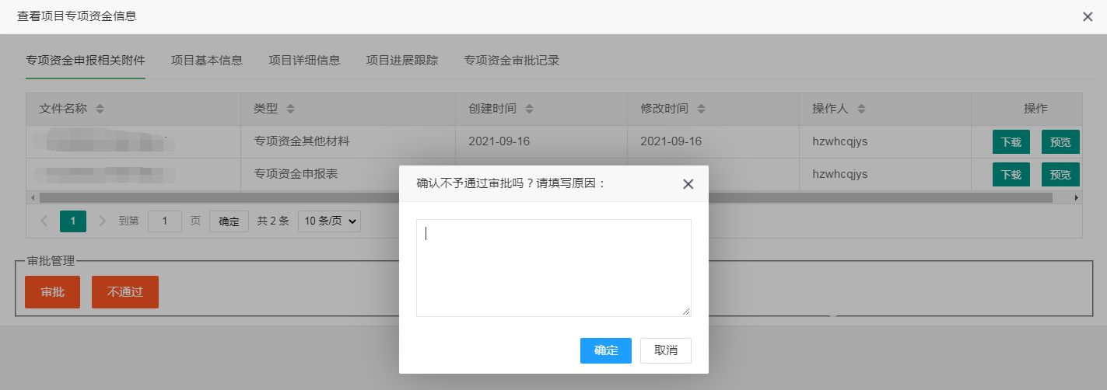
注：点击“审批”按钮时，如系统弹出“企业未审核通过，请先审核企业”或“项目未审核通过，请先审核项目”对话框，则需等待企业或项目列入企业库或项目库后，再进行线上初审。如下图所示：
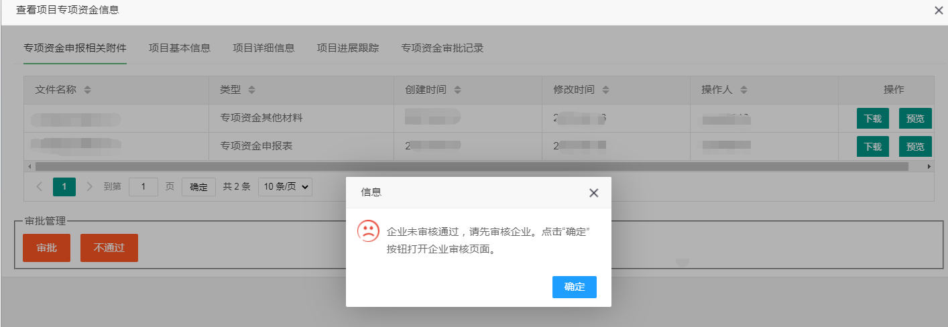
（二）省属文化企业集团审核
1.登录账号，在“用户中心”功能栏中，点击“集团管理功能”-“专项资金申报管理”栏目，进入“待审批”项目列表页面，如下图所示：
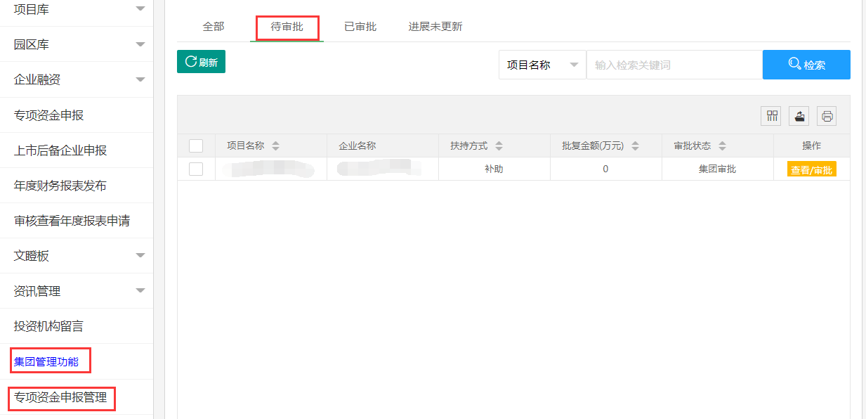
2.点击“查看/审批”按钮，进入“查看项目专项资金信息”页面，如下图所示：
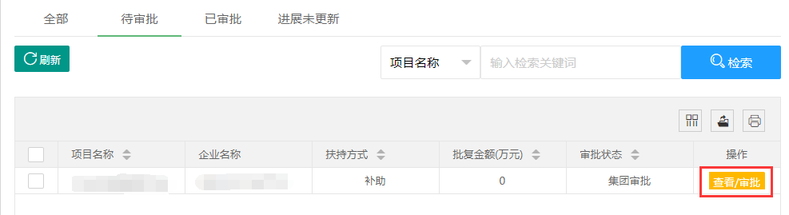
如点击“审批”按钮，将弹出“确认审批通过吗？”对话框，点击“确定”后，则集团线上初审通过。如下图所示：
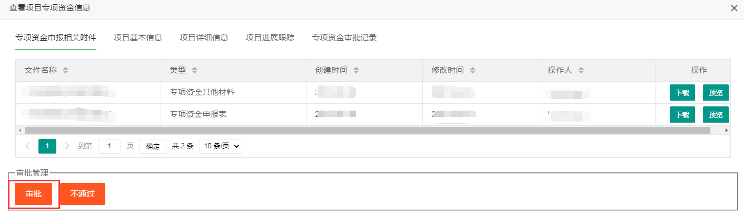

如点击“不通过”按钮，在填写审核不通过原因后，将企业申报项目信息退回，则集团线上初审不通过，如下图所示：
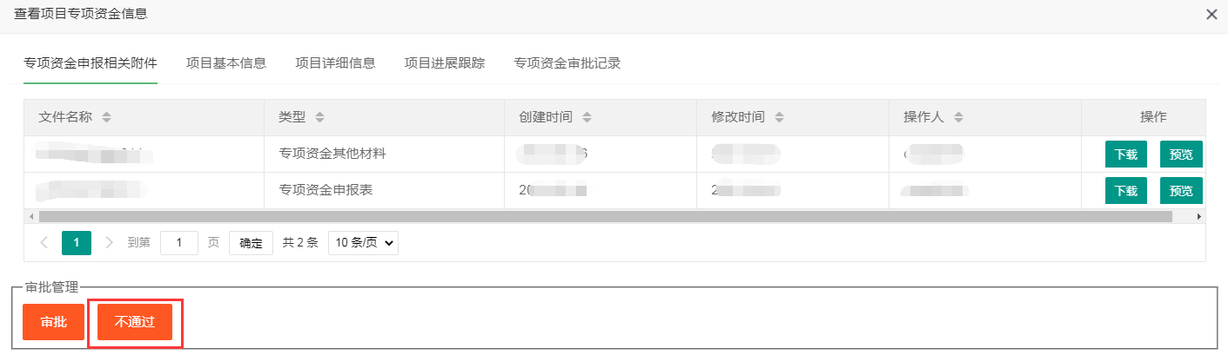

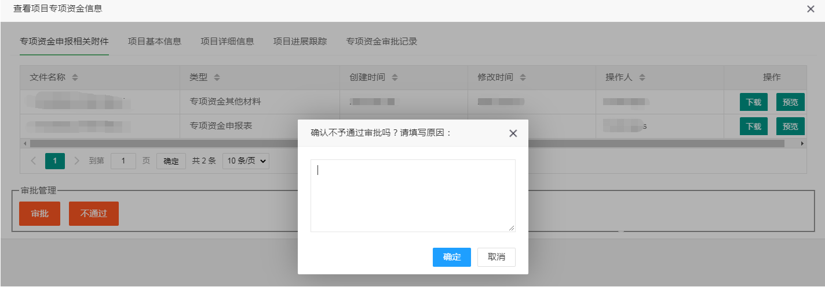
注：点击“审批”按钮时，如系统弹出“企业未审核通过，请先审核企业”或“项目未审核通过，请先审核项目”对话框，则需等待企业或项目列入企业库或项目库后，再进行线上初审。如下图所示：
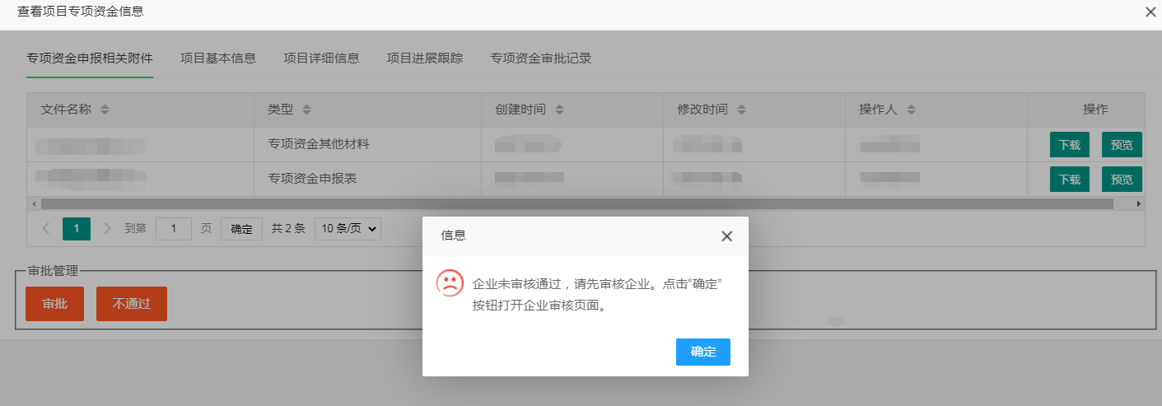

网上申报操作技术人员：
张永青 027-88712823、15392892926

